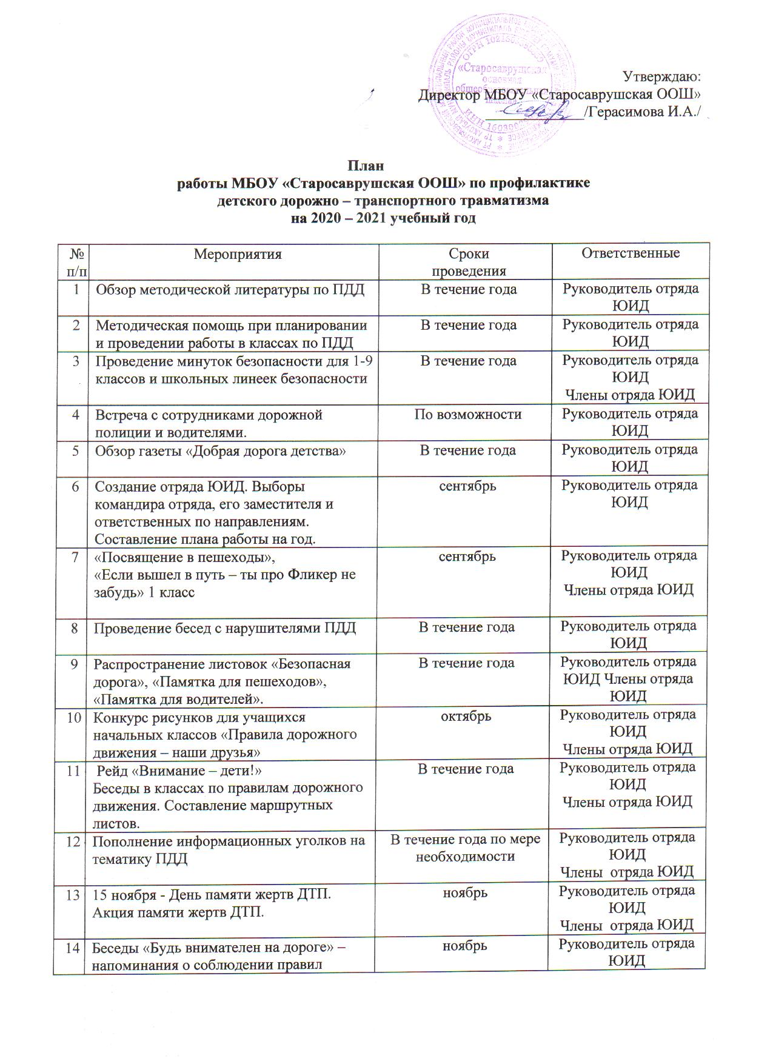
14 | Беседы «Будь внимателен на дороге» – напоминания о соблюдении правил дорожного движения в дни осенних каникул. Инструктажи по ПДД. | ноябрь | Руководитель отряда ЮИД  Члены отряда ЮИД
15 | Викторина по ПДД. Итоги. | декабрь | Руководитель отряда ЮИД
16 | Линейка безопасности - напоминания о соблюдении правил дорожного движения в дни зимних каникул. Инструктажи по ПДД. | декабрь | Руководитель отряда ЮИД
17 | Конкурс рисунков « Зимние каникулы без аварии». | январь | Руководитель отряда ЮИД  Члены отряда ЮИД
18 | Викторина в нач. классах « Мы - пешеходы». | февраль | Руководитель отряда ЮИД.  Члены отряда ЮИД
19 | Игра «Знатоки дорожных знаков» | март | Руководитель отряда ЮИД.  Члены отряда ЮИД
20 | Участие в районном конкурсе «Безопасное колесо». | апрель | Руководитель отряда ЮИД  Члены отряда ЮИД
21 | Теоретические и практические занятия с велосипедистами. Соревнования на лучшего «Юного велосипедиста». | май | Руководитель отряда ЮИД  Члены отряда ЮИД
22 | «Неделя безопасности», посвященная окончанию учебного года. | май | Руководитель отряда ЮИД  Члены отряда ЮИД

Руководитель ЮИД: Козлова А.А.

